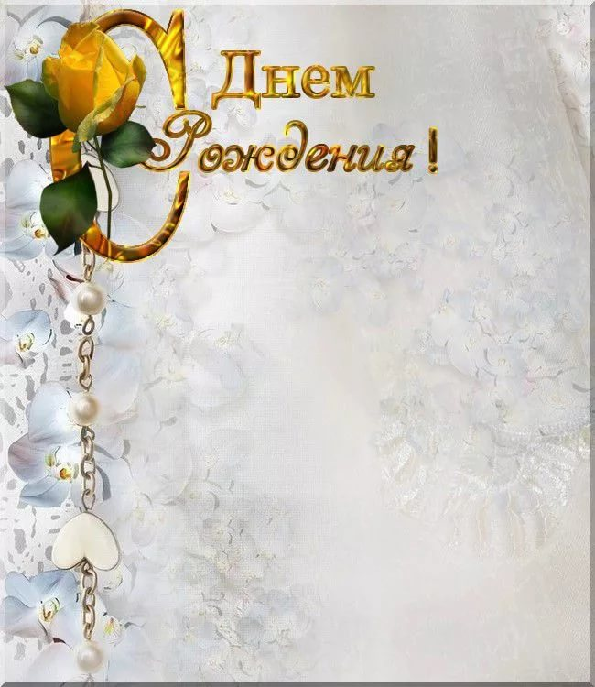

**Управление социальной защиты населения поздравляет в сентябре:**

**С 95- летием:**

Некрасову Марию Денисовну(05.09.1922г.)

**С 90- летием:**

Трещеву Наталью Федоровну (08.09.1927г.)

Бубликову Клавдию Николаевну (14.09.1927г.)

Куликову Наталью Харитоновну (15.09.1927г.)

**С 95- летием:**

Лебенко Веру Ивановну (19.09.1922г.)

**С 90- летием:**

Савельеву Ольгу Ивановну (20.09.1927г.)

Булгакову Ольгу Васильевну(21.09.1927г.)

Филатова Федора Дмитриевича (28.09.1927г.)

Андрееву Надежду Константиновну (30.09.1927г.)

Уважаемые ветераны Великой Отечественной войны, труженики тыла!

Примите поздравления с юбилеем и наилучшие пожелания!

Вы с честью прошли через тяжелейшие испытания Великой Отечественной войны, проявили стойкость и мужество.

Из таких ратных и трудовых подвигов, из личного вклада каждого человека- во все времена складывалась история нашей страны, её побед и достижений. И сегодняВаш жизненный путь по праву служит примером для подрастающих поколений.

Желаю Вам здоровья, благополучия и всего самого доброго.

**С уважением,**

**Начальник управления**

**социальной защиты населения Т.Н. Антипова**